DB Query

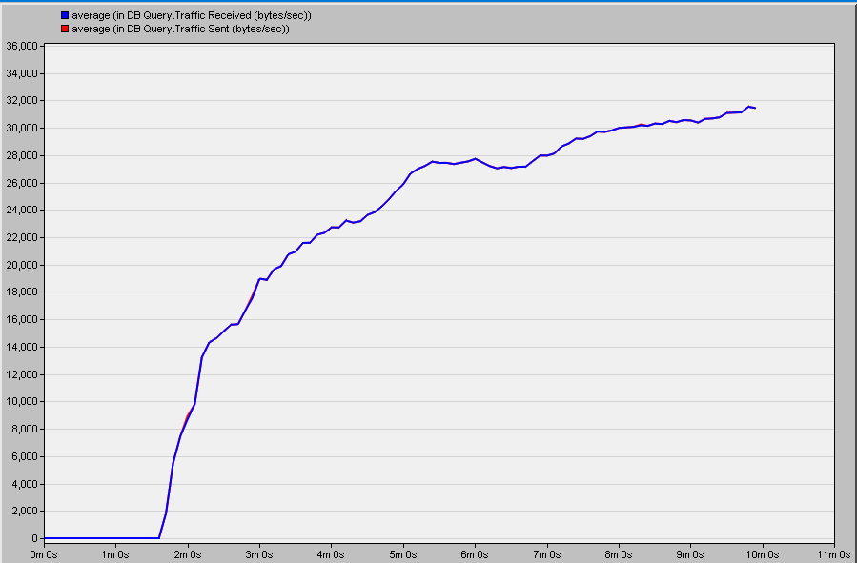(puncaknya di 31544.164/sec)

Dari grafik diatas menunjukkan bahwa traffic received dan traffic sent saling sinkron dan menunjukkan bahwa tidak ada kendala packet loss.

Email

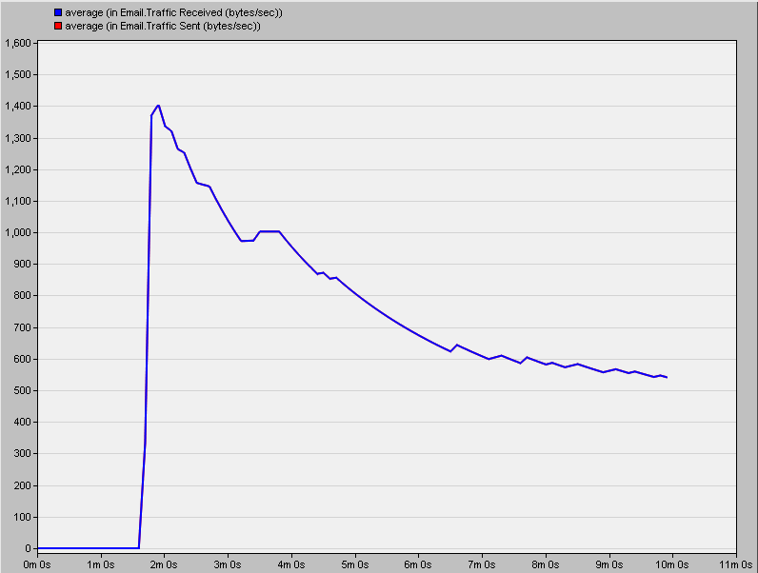 (puncaknya 1403.73b/s)

Dari grafik diatas menunjukkan bahwa traffic received dan traffic sent saling sinkron dan menunjukkan bahwa tidak ada kendala packet loss.

FTP

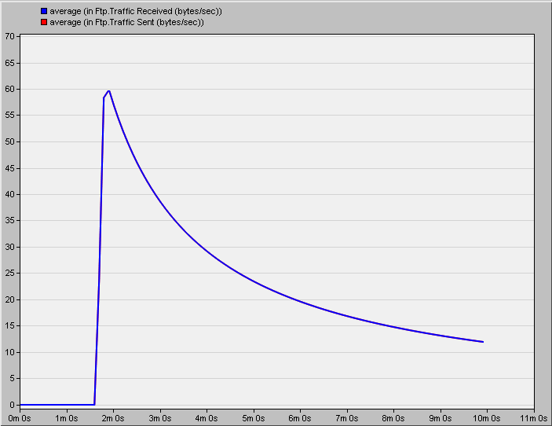(puncaknya 59.73bytes/sec)

Dari grafik diatas menunjukkan bahwa traffic received dan traffic sent saling sinkron dan menunjukkan bahwa tidak ada kendala packet loss.

HTTP

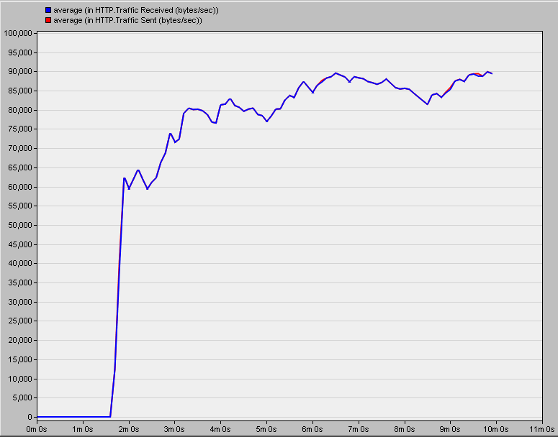(puncaknya 89882.32bytes/sec)

Dari grafik diatas menunjukkan bahwa traffic received dan traffic sent saling sinkron dan menunjukkan bahwa tidak ada kendala packet loss.

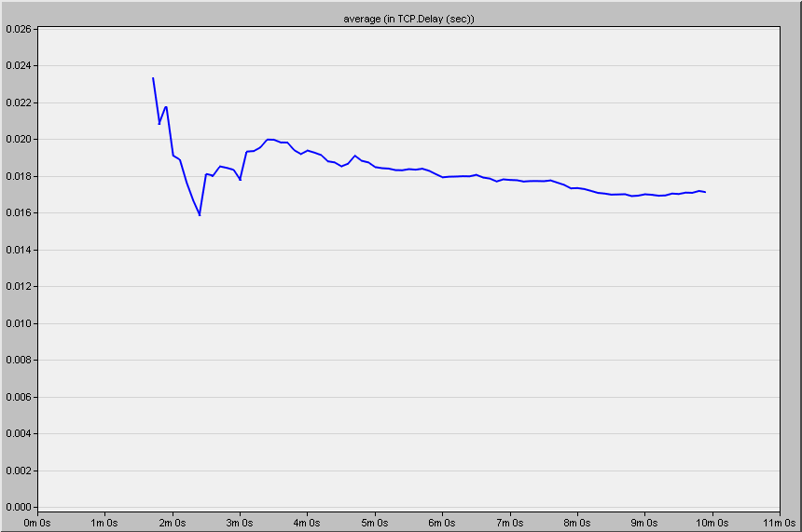

Dari grafik delay tersebut, menunjukkan bahwa ada terjadi delay setelah mencapai titik 0.01585 second(titik terendah) dan kemudian turun secara stabil

OSPF

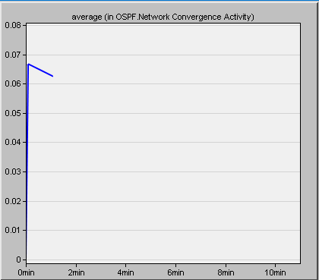 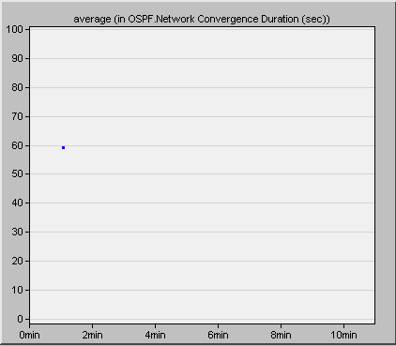

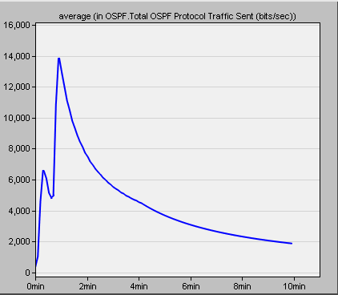 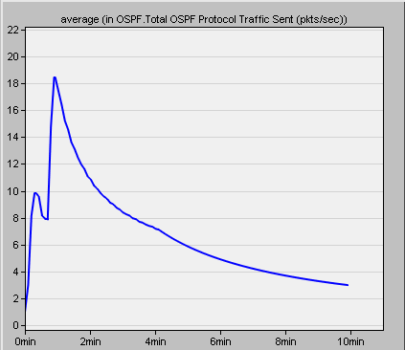

CONGESTION (menggunakan client Gedung_D pada subnet FIF)

Database

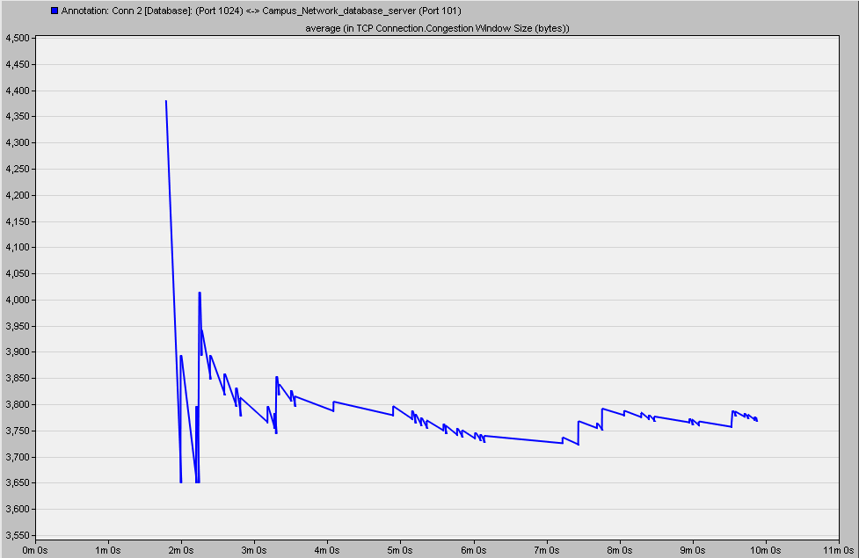

Dari grafik diatas menunjukkan bahwa dalam aplikasi database sempat ada terjadi congestion di awal simulasi(menit 1m 59s)

HTTP

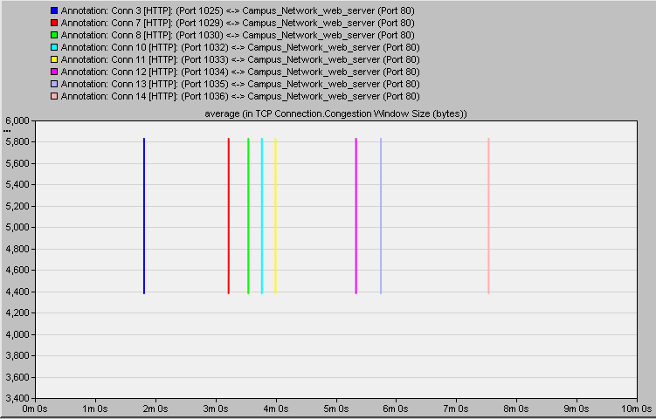

Terjadi congestion yang seimbang dari berbagai koneksi terhadap web server di waktu yang berbeda-beda (?)

E-mail

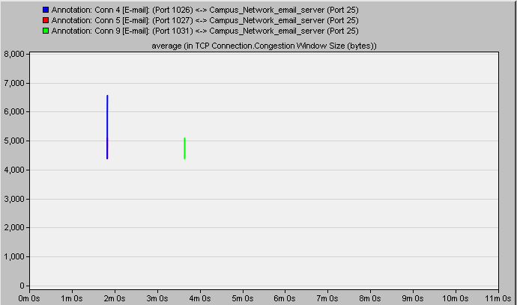

FTP

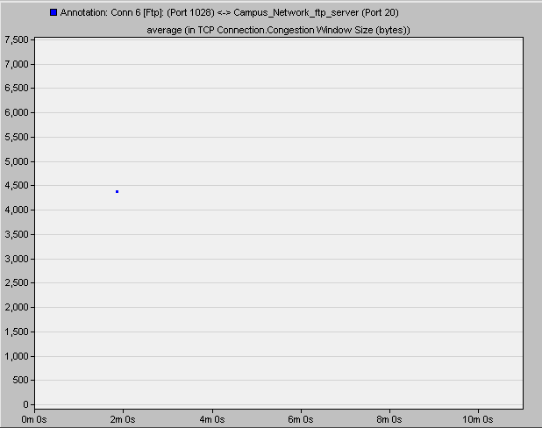 (titiknya 4380 bytes)

Load Test(menggunakan client Gedung_D pada subnet FIF)

Database

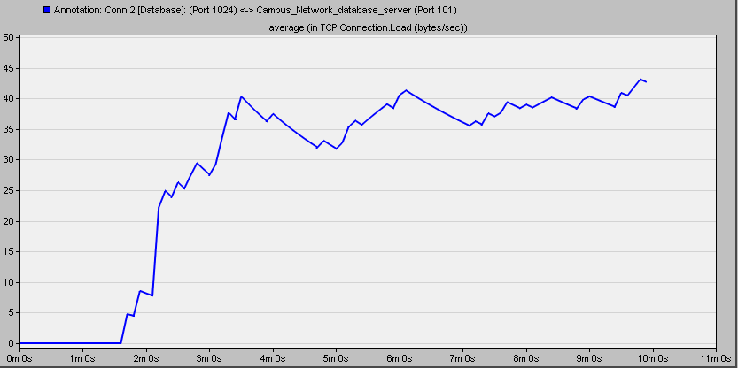(puncak = 43.097b/s)

HTTP

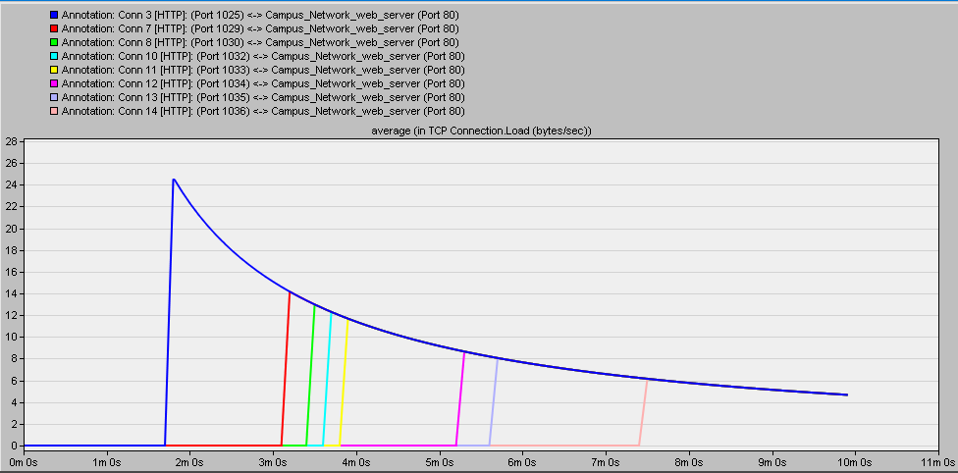

E-mail

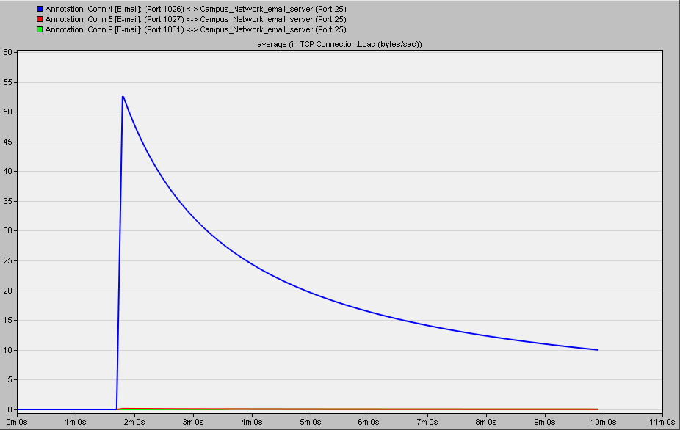

FTP

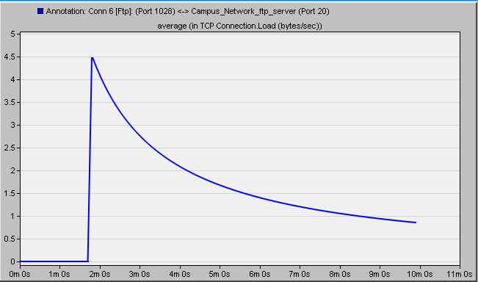

Throughput(menggunakan kabel gedung_D <-> switch_FIF)

Throughput 🡪

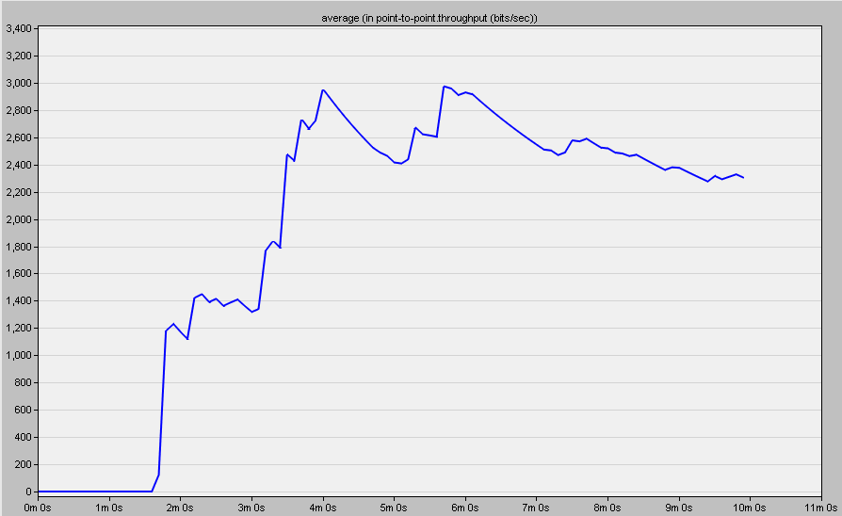

Throughput 🡨

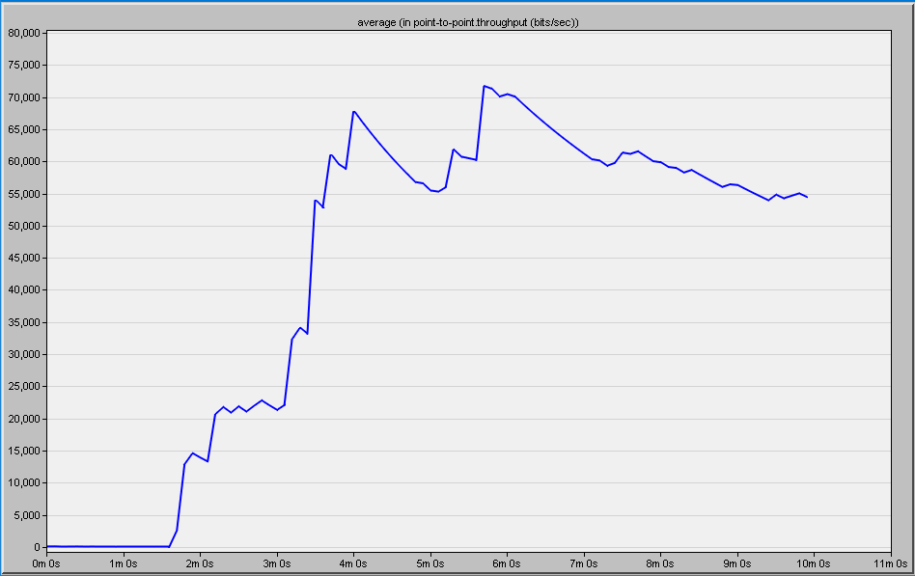

In point-to-point throughput <->

